班級： 姓名： 座號：
【連連看】請完成下列的垃圾分類：
- 報紙 ●
塑膠瓶、寶特瓶
- 太短的鉛筆 ●
- 水果皮 ●
紙類
- 玻璃牛奶瓶 ●
- 吃不完的飯菜 ●
垃圾
- 礦泉水瓶 ●
- 礦泉水蓋子 ●
玻璃瓶
- 麥當勞紙盒 ●
- 吸管的套子 ●
- 廣告單 ●
鐵鋁罐
- 奶粉罐 ●
- 養樂多瓶 ●
紙餐盒、紙杯
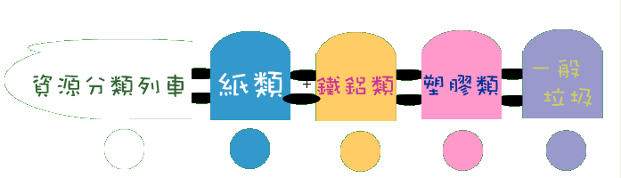
- 沙士罐 ●
- 用過的衛生紙 ●
廚餘
- 舒跑鋁罐 ●
- 白色豆漿杯 ●
家長簽名：

